**“YO CUIDO MI CUERPO”**

**Asignatura: Orientación Curso: 2° Año básico**

**Fecha: 28 de septiembre al 09 de octubre de 2020. Docente: Bárbara Aguirre Vargas /Ps. Daniela Garrido González**

**Nombre del Estudiante: ___________________________________________________________________________**

**I.- Objetivo de aprendizaje: OA 4** Identificar y practicar, en forma guiada, conductas protectoras y de autocuidado con relación a: rutinas de higiene; actividades de descanso, recreación y actividad física; hábitos de alimentación; resguardo del cuerpo y la intimidad; la entrega de información personal.

**II.- Contenido:** Hábitos que potencian el autocuidado.

**III.- Objetivo de la clase:** Identificar partes del cuerpo en las que les es cómodo recibir cariño y partes en las que resulta incómodo o inapropiado. Indicador: Identifican partes del cuerpo en las que les es cómodo recibir cariño y partes en las que resulta incómodo o inapropiado.

**IV.- Indicaciones generales:** Esta actividad la debes realizar con ayuda de un adulto, utilizar lápiz grafito, goma y lápices de colores. **Recuerda que esta actividad será evaluada formativamente.**

* Responde encerrando en un círculo la alternativa correcta

**1. ¿Te gusta recibir cariño? SI NO**

**2. ¿Alguna vez te has sentido incómodo recibiendo cariño? SI NO**

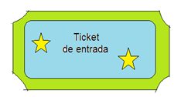

**INTRODUCCIÓN**

Sí hay muchas formas en las que puedes recibir afecto, pero no todas son apropiadas.

¿Hay formas de cariño apropiadas? ¿Hay formas de cariño inapropiadas?





**Formas de cuidar el cuerpo de caricias inapropiadas**

|  |  |  |
| --- | --- | --- |
|  |  |  |
|  |  |  |

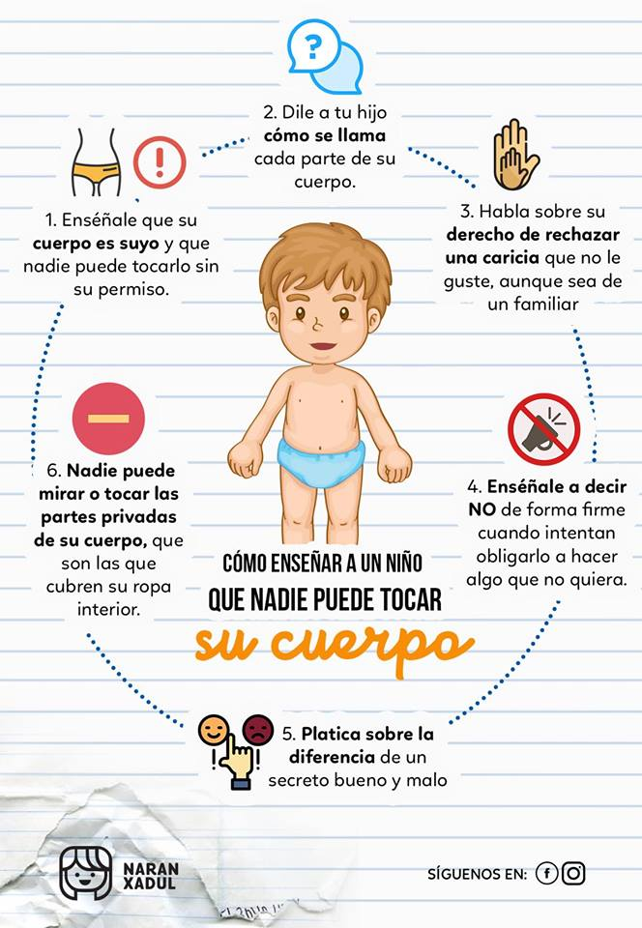

**V.- Actividades y ejercicios.**

**1. DIBUJA**

|  |
| --- |
| **Una forma apropiada de recibir cariño** |
|  |

**2. ENCIERRA EN UN CÍRCULO LAFORMA INAPROPIADA DE RECIBIR CARIÑO**

|  |
| --- |
|  |

* Responde encerrando en un círculo la respuesta correcta

1. ¿Crees que se deben rechazar las muestras de cariño cuando estás incómodo?
2. Si b) No
3. ¿Alguien te puede obligar a recibir cariño?
4. Verdadero b) Falso

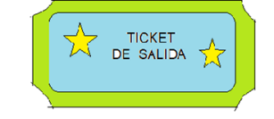

**VI.-** **Retroalimentación: Recuerda que las actividades de autocuidado ayudan en nuestro aprendizaje.**

***QUE TENGAS ÉXITO EN LA REALIZACIÓN DE LA GUÍA.***

**VII.- Fecha de envío:** Miércoles 14 de Octubre de 2020.

**VIII.- Cómo y/o donde enviar:** Puedes entregarla el miércoles desde las 10 a las 13 hrs. de manera personal a quien suscribe, o una vez finalizada la guía, saca fotografía, y adjúntala al siguiente correo: aguirrevargas@gmail.com